2013年68套全国各地物理中考题分类汇编—质量和密度

（二○一三年福州市）16．我国浙江大学研制出了一种超轻气凝胶——“全碳气凝胶”，刷新了目前世界上最轻材料的纪录。
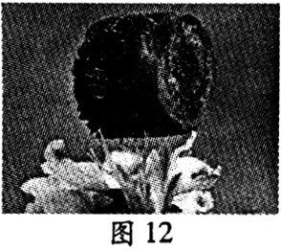
（1）其内部由碳纳米管和石墨烯共同支撑起无数个孔隙，充斥着空气，因此极为轻盈，密度仅为0.16 mg／cm³，为__________g／cm³。
（2）如图12所示，由气凝胶制成约8cm³的“碳海绵”亭亭玉立地静止在桃花的花蕊上，“碳海绵”受到的合力为___________。
（3）实验发现“碳海绵”被压缩80％后仍可恢复原状，因此具有很高的_______性。答案：l6．（1）1.6×10^{－4} （2）0 （3）弹
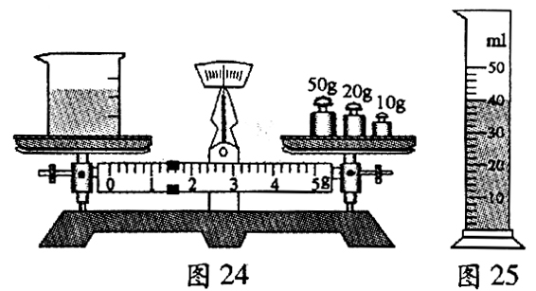
（二○一三年福州市）28．（8分）在“测酸奶密度”的实验中，
（1）小明的实验方案：用天平和量筒测密度。
①他用已调节好的天平测得空烧杯的质量m₀为37.4 g；接着把酸奶倒入烧杯中，测得烧杯和酸奶的总质量m₁，如图24所示m₁＝_______g；然后把烧杯中的酸奶倒入量筒中，如图25所示，V_{奶}＝______cm³；则酸奶的密度ρ＝________g／cm³。
②在交流讨论中，小雨同学认为小明测得的酸奶密度值偏大。其原因是_______________。
（2）小雨的实验方案：巧妙地利用天平、小玻璃瓶（有盖）和水测酸奶密度。
请你简要写出小雨的实验过程和酸奶密度的计算表达式（用测量的物理量符号表示）。
________________________________________________________________________。

答案：28．（8分）（1）①81.4 40 1.1
②酸奶倒入量筒中会有部分残留在烧杯中，使测量的体积偏小
（2）实验过程：
①用天平测出小玻璃瓶（含盖）的质量m₀；
②在瓶内装满水，盖上盖子，用天平测出瓶和水的总质量m₁；
③倒干净水，再往瓶内装满酸奶，盖上盖子，用天平测出瓶和酸奶的总质量m₂。
酸奶密度的计算表达式：ρ_{奶}＝ρ_{水}
（2013年庆阳市）6．如图所示的是A、B两种物质的质量m与体积V的关系图像。由图像可知，A、B两种物质的密度ρ_{A}、ρ_{B}和水的密度ρ_{水}之间的关系是 ( C )
A．ρ_{B}>ρ_{水}>ρ_{A} B．ρ_{B}>ρ_{A}>ρ_{水}
C．ρ_{A}>ρ_{水}>ρ_{B} D．ρ_{水}>ρ_{A}>ρ_{B}

m/g
V/cm³
10
20
30
40
0
10
20
30
40
A
B

（2013年武汉市）11.下列实际应用中，主要从密度的角度考虑的是
A.用纳米薄层和纳米点制造存储器等纳米电子器件B.用热值较高的燃料给火箭提供动力
C.用塑料泡沫做电影场景中倒塌的“墙壁” D.用熔点较低的酒精制成能测量较低温度的寒暑表
答案：C
（2013年福州市）28．(8分)在“测酸奶密度”的实验中，
(1)小明的实验方案：用天平和量筒测密度。
①他用已调节好的天平测得空烧杯的质量m₀为37.4 g；接着把酸奶倒人烧杯中，测得烧杯和酸奶的总质量m₁，如图24所示m₁=________g；然后把烧杯中的酸奶倒人量筒中，如图25所示，V_{奶}=________cm³；则酸奶的密度ρ=________g／cm³。
②在交流讨论中，小雨同学认为小明测得的酸奶密度值偏大。其原因是________________________________
(2)小雨的实验方案：巧妙地利用天平、小玻璃瓶(有盖)和水测酸奶密度。
请你简要写出小雨的实验过程和酸奶密度的计算表达式(用测量的物理量符号表示)。
________________________________________________________________________
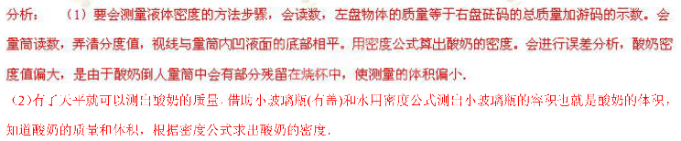
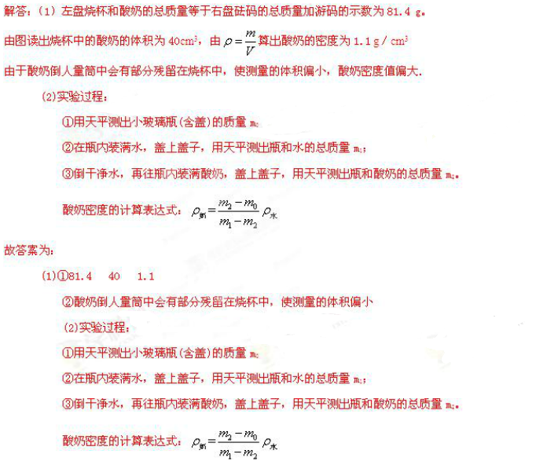
（泰安市二〇一三年）25.小明在探究滑动摩擦力与压力大小关系的实验中，他在水平木板上用弹簧测力计沿直线匀速拉动木块，通过改变放在木块上砝码的重力来改变木块与木板之间压力的大小。他通过测量木块的重力、分析弹簧测力计读数以及砝码重力，记录了如下实验数据：
实验次数 | 1 | 2[ | 3 | 4 | 5
木块对木板压力 F_{压}/N | 1 | 2 | 3 | 4 | 5
弹簧测力计读数 F₁/N | 0.4 | 0.8 | 1.2 | 1.6 | 2.0

（1）实验中，弹簧测力计的示数F₁ (选填“等于”或“不等于”)木块所受滑动摩擦力F₂。
（2）根据表中测量数据，在右图中画出F₂与F_{压}关系的图像。分析图像可知，当接触面不变，滑动摩擦力与压力大小之间的定量关系是：
。
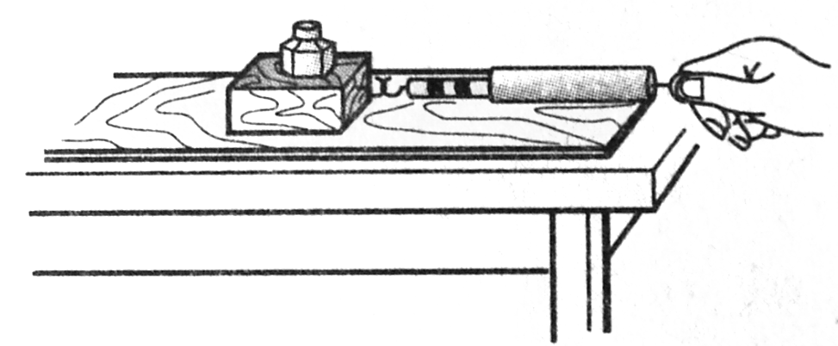
F_{压} / N
F₂/N
0 1 2 3 4 5
2.0
1.6
1.2
0.8
0.4

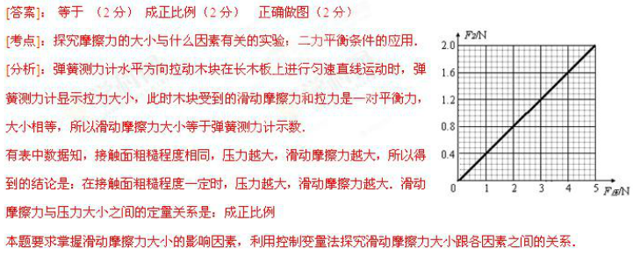
（2013年安徽）7.如图，静止在花朵上的是一种叫“全碳气凝胶”的固体材料，它是我国科学家研制的迄今为止世界上最轻的材料。一块体积为100cm³的“全碳气凝胶”的质量只有0.016g，则它的密度为 kg/m³。答案：7 0.16

（2013年安徽）9.2013年5月，象征“和平、友爱和快乐”的巨型大黄鸭在香港与游客见面，图为大黄鸭漂浮在海上的情景。它的质量约为600kg，海水的密度取1.0×103kg/m³，它浸在水中的体积约为 m³答案：。9 0.6

（山东省菏泽市2013年）19．（6分）小明用利用托盘天平和量筒测量老醋的密度。
（1）调节天平时，游码移至左端，发现指针静止时指在分度盘中央刻度线的右侧，要使天平平衡，他应该（ ）
A．把横梁右端螺母向右旋出一些 B．把横梁右端螺母向左旋进一些
C．把天平右盘的砝码减少一些 D．向右移动游码
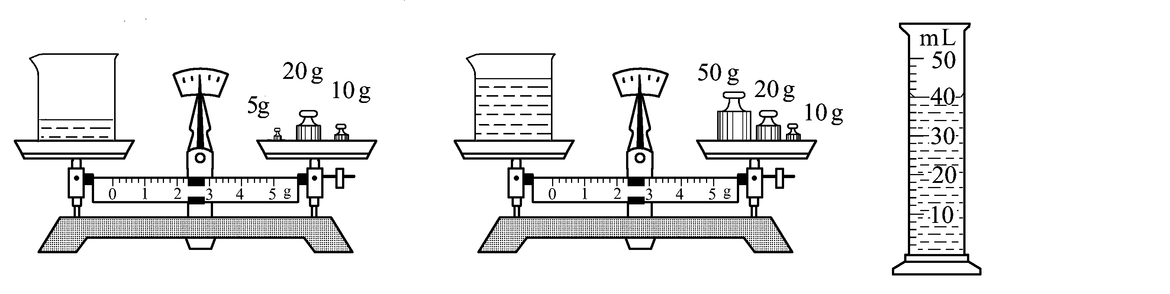
C
A
B

（2）当天平平衡后，小明开始测量：测量步骤如图12所示，正确的操作顺序是： （填字母代号）。
A．用天平测量烧杯和剩余老醋的总质量；

B．将待测老醋倒入烧杯中，用天平测出烧杯和老醋的总质量；
C．将烧杯中老醋的一部分倒入量筒，测出这部分老醋的体积；
（3）根据图中数据计算可得：老醋的密度是 ㎏/m³。
答案：19.(每问2分，共6分)（1）.B（2）.BCA （错一个均不给分）（3）1.125×10³（或1125 ） [来源:学+科+网]
（泰州市二O一三年）46．（4分）小华做测量某种金属零件密度的实验。
(l)天平放在水平台面上，游码移到零刻度，指针稳定时的位置如图20（甲）所示，这时应将平衡螺母向__▲__调节，使横梁平衡。
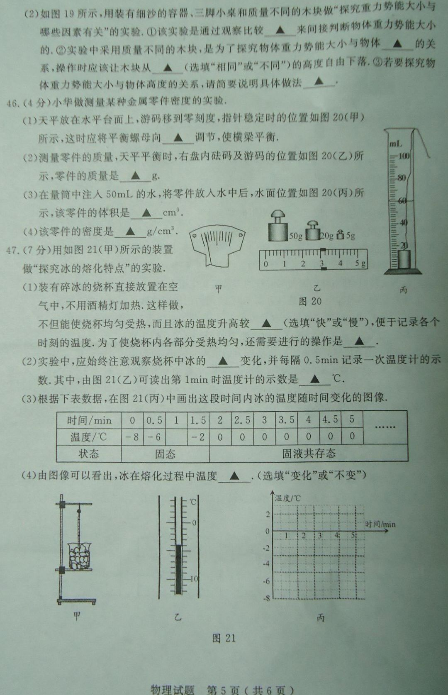
(2)测量零件的质量，天平平衡时，右盘内砝码及游码的位置如图20（乙）所示，零件的质量是__▲__g。
（3）在量筒中注入50ml的水，将零件放入水中后，水面位置如图20（丙）所示，该零件的体积是__▲__cm³。
图20
（4）该零件的密度是__▲__g/cm³。
答案：46. （1）右 （2）78 （3）10 7.8

（荆门市2013年）33．（5分）用天平和量筒测量盐水密度的实验：
⑴在使用托盘天平前要对天平进行调节，请将下列各步骤前的字母按照正确的顺序排
列 ；
A．组装好天平，把天平放在水平台面上
B．调节天平的平衡螺母，使天平横梁水平平衡
mL
100
80
20
60
40
C．把游码置于标尺的零刻度线处
⑵实验过程：
a．在玻璃杯中盛装适量盐水，放在调节好的
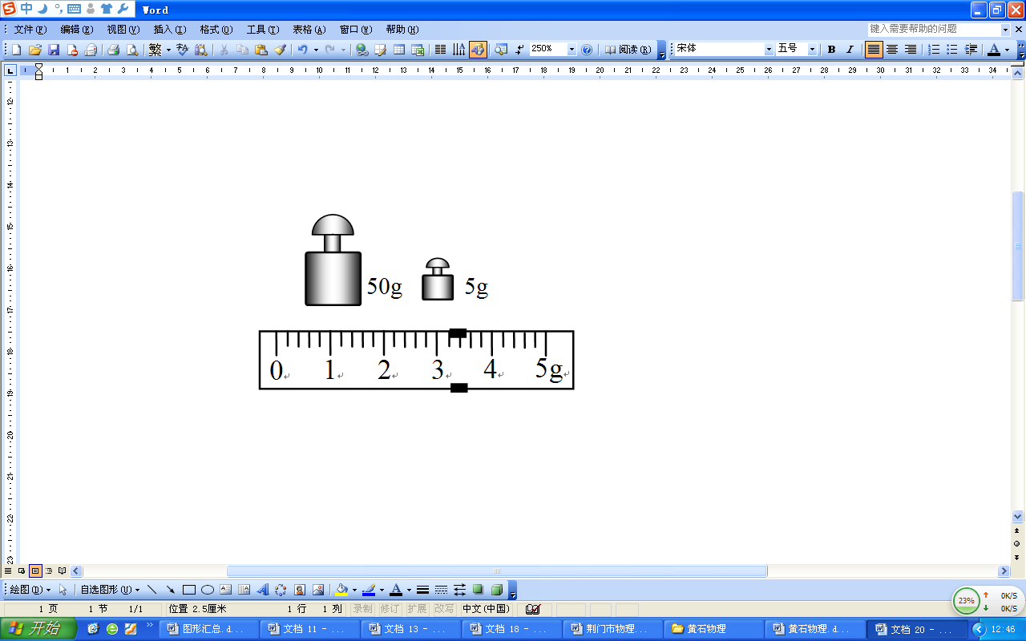
天平左盘上称量，当天平重新平衡时，读
出砝码、游码的读数之和为m₁；
b．把玻璃杯中的一部分盐水倒入量筒，如图所示，记下量筒中盐水的体积V；
c．把玻璃杯和剩余盐水放在天平左盘上称
量，当天平重新平衡时，所用砝码和游码位置如图所示，读出玻璃杯和剩余盐水的质
量m₂；
d、计算出量筒中盐水的质量m和密度ρ（根据实验过程，完成下表实验数据的填写）
玻璃杯和盐水的  质量m₁/g | 玻璃杯和剩余盐水的质量m₂/g | 量筒中的  盐水的质量m/g[来源:学科 | 量筒中的  盐水的体积V/cm³ | 盐水的密度  ρ/（kg·m⁻³）
130.2
[来答案：源:学科网33、（1）A、C、B

（2）
玻璃杯和盐水的质量m₁/g | 玻璃杯和剩余盐水的质量m₂/g | 量筒中的盐水质量m/g | 量筒中的盐水的体积V/cm³ | 盐水的密度ρ/（kg·m⁻³）
130.2 | 58.2 | 72 | 60 | 1.2×10³
（2013山西中考物理）18、小强观察到学校在硬化路面时，工人师傅用振动器在混凝土上来回振动，他想这样做可能是为了增大混凝土的密度，于是他用天平、量筒、细沙等器材做了如下实验：

(1)他用调好的天平按图13中的顺序进行实验，根据图中数据可知道，量筒中细沙质量
是 g，体积是 cm³。，细沙的密度是 kg／m³。
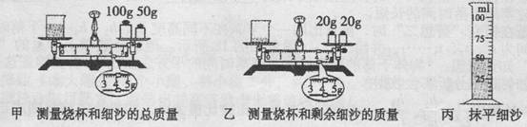
(2)接下来他将量筒内的细沙 并抹平，发现体积变小，由此判断所测细沙密度变大，从而验证了他的想法。
答案：18、110 50 22000
压实
（黄石市2013年）43．（12分）联合国定义每年3月22日为国际水资源日（world water day），为了配合节约用水活动的开展，某学校课外兴趣小组对我市的供水系统和供水水质的物理参数进行了如下实验测量。

（一）测自来水的密度

⑴某同学将天平放在水平台面上，横梁静止时，通过调节平衡螺母使指针指在分度盘中
央刻度线处，该同学使用天平时操作的错误之处是________________________。

⑵在老师的指导下，该同学重新正确调节至天平平衡，将盛有适量自来水的杯子放在调
节好的天平左盘内，测出总质量为122.6g，再将杯子中的一部分自来水倒入量筒中，如
图甲所示，则量筒中自来水的体积为____cm³。再将盛有剩余自来水的杯子放在天平盘
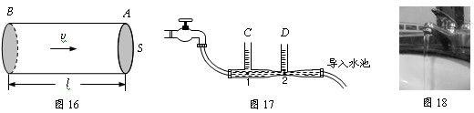
内，改变砝码的个数和游码的位置使天平横梁再次在水平位置平衡，此时右盘中砝码质量和游码在标尺上的位置如图乙所示，则杯子及杯内剩余自来水的质量为___g。
mL
100
80
20
60
40
1
0
2
3
4
5g
50g

10g

图甲
图乙
图丙

⑶根据上述实验数据，计算自来水的密
度为 _________kg/m³。

（二）测量水龙头打开后的出水速度

⑴ 首先老师告诉同学们流量是表示
单位时间内通过某一横截面的流体的体积，若水流在粗细均匀的水平管道内向右匀速流
动，设水流速度为v，管内通道的横截面积为S。如图丙所示，取一段管道AB，水从B
端流到A端所用时间为t，则AB间水柱的长度l= ，根据流量的定义，Q=_________。
（以上两空要求用S、v、t中的字母表示）。

⑵ 某同学根据流量的导出公式设计了如下测量水龙头出水速度的实验方案：
①测出水龙头出水口的内壁直径d
②打开水龙头使水以适当的速度匀速流出，用容器接水并同时开始计时，测出经过一段时间t后容器内水的体积V。
③由流量的导出公式算出自来水龙头出水速度表达式为______。（用d、t、π、V表示）
答案：43．（12分）（一）
（1）（2分）应先将游码移到标尺左端的“0”刻度线处。
（2）（2分）60。
（3）（2分）1.01×10³。
（二）（每空2分，共6分）
（1） vt，Svt。
（2） 。
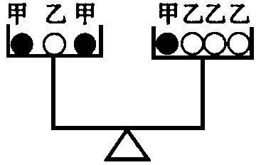
6．如图所示，由不同物质制成的甲、乙两种实心球的体积相等，此时天平平衡。则制成甲、乙两种球的物质密度之比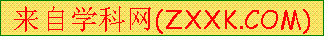为 （ ）答案： 6． C

A．3︰4 B．4︰3
C．2︰1 D．1︰2
成都市二0一三年）9．下列说法正确的是答案： B
A．物质的导电性与外界条件无关 B．物质的比热容与质量无关
C．物体的质量与形状、状态及位置有关 D．物质的密度与质量有关

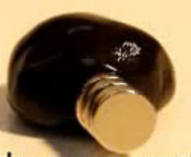
(湖北省襄阳市2013年)4．橡皮泥具有很强的可塑性，深受小朋友们的喜爱。现在有一种爱吞磁铁的橡皮泥，把高强磁铁放在旁边，磁铁会被慢慢吞噬（如图所示）。磁铁会被吞噬的原因是（D ）
A．橡皮泥受到磁铁的压力 [来源:Zxxk.Com]
B．橡皮泥有较强的粘连性
C．高强磁铁具有动能
D．橡皮泥中含有磁性物质
(湖北省襄阳市2013年)27．小芳用托盘天平测一物体的质量，横梁平衡后右盘有50g、20g和10g三个砝码，游码位置如图所示，则该物体的质量为 。小明用刻度尺测得物体的长度是____________mm。答案： 81.。4克 35
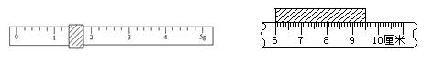

（四川省自贡市2013年）6、在生产和生活中，人们常以密度作为所选材料的主要考虑因素，下面属于主要从密度的角度考虑选材的是（ ）D
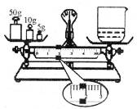
A．用塑料做电源插座的外壳 B．冬天，暖气片中用水作为传递热的物质
C．用钨做电灯泡的灯丝 D．用塑料泡沫做成表演场景中滚落的“石头”
（2013年广州市）19．(3分)右图是小芳同学用天平测量酒精质量的过程。其中有一处操作错误。这个错误是________________________。这种操作虽然是错误的，但还是可以正确读出烧杯和酒精的质量，该质量是___________。
答案：19、被测物和砝码放反了位置 （1分）
63.4g （2分）

(江西省2013年)21.科学家发现从空气中取得的氮的密度是1.2572kg/m³,从氨中取得的氮的密度是1.2505 kg/m³.数据的细微差异引起了科学家的注意，进一步研究中发现了新的气体—氩，这一实验说明密度是物质的一种 ，应用密度可以 物质。
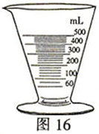
小姬同学像科学家一样去探索水的密度。
【设计实验与进行实验】
1)用调节好的天平测出空烧杯的质量m．：
2)向烧杯中倒人适量的水，测出它们的总质量帆，则这些水的质量为 ；

3)再将烧杯中的水倒入图16所示的量杯中．测出水的体积V；
4）算出水的密度ρ
【评估】
请找出实验中的两个不足之处：（1） ；（2） 。

【提出问题】
改进实验后，小姬同学测得这些水的密度为1g／cm。水常见的形态有固态、液态、气态，她想水在固态和液态时的密度是一样的吗？
【设计实验与进行实验】
将这些水凝固成冰进行实验，所获得的实验数据如下表：
实验序号 | 冰的质量m/g | 冰的体积V/cm³ | 冰的密度ρ/（g·cm⁻³）
1 | 36 | 40 | 0.9
2 | 45 | 50 | 0.9
3 | 54 | 60 | 0.9
【分析与论证】分析数据得到的结论是： 。

答案：21属性 鉴别
【设计实验与进行实验】(2)m₂－m₁

【评估】(1)量杯的分度值太大 (2)烧杯中有液体残留
【分析与论证】水在固态和液态时的密度是不一样的
评分意见：【评估】(1)，(2)每空2分，其余每空1分．
【分析与论证】答到“不一样”即给1分， 共8分。
有其它合理答案均参照给分

(2013年福建省泉州市)30.（5分）德化盛产陶瓷，小李同学想测量一块不规则瓷片的密度。
（1）把天平放在水平桌面上，将游码移到零刻度处，然后调节 使天平平衡。
（2）用调节好的天平测量瓷片的质量，所用砝码的个数和游码的位置如图23所示，则瓷片的
质量为 g。
（3）他发现瓷片放不进量筒，改用如图24所示的方法测瓷片的体积：
a.往烧杯中加入适量的水，把瓷片浸没，在水面到达的位置上作标记，然后取出瓷片；
b.先往量筒装入40ml的水，然后将量筒的水缓慢倒入烧杯中，让水面到达标记处，量筒里剩余水的体积如图25所示，则瓷片的体积为 cm³。
（4）用密度公式计算出瓷片的密度ρ为 g/cm³。
0
1
2
3
4
5
20g
10g
g
加水到标记
取出瓷片
再加水至标记
10
20
30
40
50
ml
图24
图25
图23
（5）根据以上步骤，你认为小李同学测出的瓷片密度值
（选填“偏大”或“偏小”）。

答案：30.（1）平衡螺母
（2）32
（3）14
（4）2.29（或2.3）
（5）偏小

24.（6分）下面是小明同学“测量食用油的密度”的实验报告，请你将空缺处补充完整。
实验：测量食用油的密度
实验目的：用天平和量筒测量食用油的密度
实验器材：天平（砝码）、量筒、烧杯、食用油
实验原理：
主要实验步骤：
（1）用已调节平衡的天平测出空烧杯的质量为16g；
（2）向烧杯中倒入适量的食用油，再测出烧杯和油的总质量，如图19；
（3）将烧杯中的油全部倒入量筒中，读出量筒中油的体积，如图20。
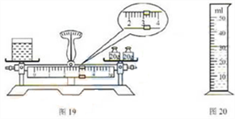
实验数据记录：
空烧杯的质量m₀/g | 烧杯和油的总质量m₁/g | 油的体积V/cm³ | 油的密度ρ/kg·m⁻³
16
实验评估：
按照小明的实验方案测出的油的密度值比真实值 （选填“偏大”或“偏小”）。

【答案】实验原理：ρ=m/V
空烧杯的质量m₀/g | 烧杯和油的总质量m₁/g | 油的体积V/cm³ | 油的密度ρ/kg·m⁻³
16 | 43 | 30 | 0.9×10³
实验评估：偏大
【解析】密度实验。
2013年广东省）11．小王把天平放在水平台上，将游码拨到零刻度处后，指针静止时出现题11 图甲的清形，此时应向＿调平衡螺母，使天平横梁平衡由题11 图乙、丙可知烧杯的质量为 g ，烧杯中液体的质量是 g。
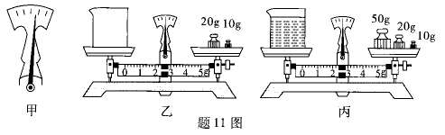

答案：
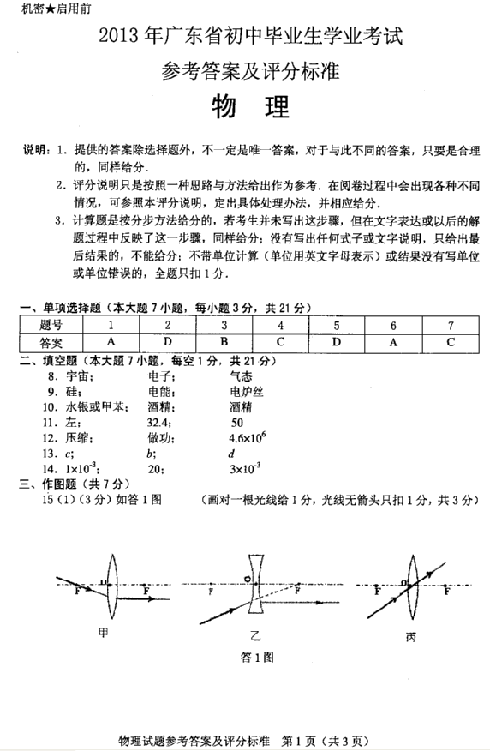

（扬州市2013年）(8分)在测油密度的实验中：
（1）把天平放在___________，游码移至零刻度线处，若指针偏向分度盘左侧，应将平衡螺母向_____（左/右）调，使横梁平衡。
（2）小明测量的情况如图所示，请将实验数据和测量结果填入表中：
烧杯和油的总质量/g | 烧杯和剩余油的总质量/g | 倒出油的质量/g | 倒出油的体积/cm^{3[来源:Zxxk.Com]} | 油的密度/g·cm⁻³
54.4
（3）小明又设计出测油密度的另一种方法，步骤如下：
A．测出空烧杯质量m₀；
B．往烧杯内倒入适量的油，测出杯与油的质量m₁；
G．测出量筒内剩余油的体积V₀；
D．往量筒内注入适量的油，测出体积V 。
以上步骤正确的顺序是：_________（填字母序号），用所测物理量的符号写出油密度的表达式ρ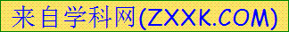=_____。
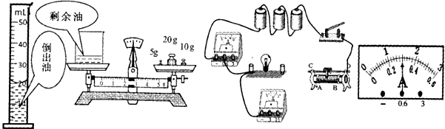
甲 乙
第25题图 第26题图
考点：液体密度的测量．
专题：测量型实验综合题．
分析：（1）掌握天平的使用：将天平放在水平桌面上，先将游码归零，而后调节横梁右端的平衡螺母使得天平平衡．哪边的盘高，平衡螺母应向哪边移动．
（2）将被测物体放进左盘中，向右盘中加减砝码，同时移动游码，使得天平再次平衡，将天平右盘中所有砝码的质量与游码所对应的示数相加即为待测物体的质量．
在读数时，注意标尺的分度值．
在进行量筒的读数时，要先确定量筒的分度值，视线与液面的凹底相平．
将质量和体积代入公式ρ= m / v便可求得密度．
（3）根据所测的数据尽量减小误差．所以应先测出总体积，测出烧杯的质量，将一部分倒入烧杯，测出倒出的质量，再测出倒出的体积就可以了．倒出的体积等于原来的总体积减剩余的体积．
解答：解：（1）使用天平时，要把天平放在水平台上，若指针偏向分度盘左侧，说明右盘高，平衡螺母应向右调节．
（2）由图知，标尺的分度值为0.2g，所以烧杯和剩余油的总质量为20g+10g+5g+2.4g=37.4g
倒出油的质量为54.4g-37.4g=17g
由图知，量筒的分度值为2ml，倒出油的体积为20ml
所以油的密度为ρ=m / v=17g /20 cm³=0.85g/cm³
（3）小明的方法是通过倒入烧杯中的质量和体积得知油的密度．
所以方法应是先在量筒中倒入油并读数，再测出空烧杯的质量，往烧杯内倒入适量的油，测出杯与油的质量，测出量筒内剩余油的体积．前两步的顺序颠倒不会影响测量结果．
从而可以计算出倒出油的质量：m′=m₁-m₀．
倒出油的体积：V′=V-V₀
所以ρ=m / v=(m₁-m₂) /(V-V₀)
故答案为：（1）水平台；右；（2）37.4；17；20；0.85；（3）ADBC（或DABC）；
m₁-m₀
V-V₀
点评：此题是测油密度的实验，通过实验考查了学生对天平的使用及读数，同时考查了有关密度公式的应用．有关小明的方法也是测量液体密度的方法，同学们在平时学习中要像小明一样善于动脑．
(二0一三年东营市)21．（12分）东营地区石油储量丰富，为了测量某油井所产石油的密度，小刚收集了该井所产石油样品进行了如下测量（常温下石油为粘稠的液态）。
（1）将天平放在水平台上，调节好天平平衡。先用天平称出空烧杯的质量为31.2g。然后将石油样品倒入烧杯，放在调节好的天平左盘上称量，当天平重新平衡时，右盘中的砝码和游码的位置如图甲所示，则烧杯和石油样品的质量为 g。
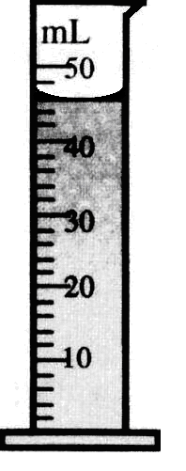
（2）将烧杯中的石油倒入量筒，其示数如图乙所示，石油的体积为 ml。
图乙
50g
20g
10g
图甲
0 1 2 3 4 5 g

（3）根据测量的数据，求得所测石油的密度为 g/cm³。
（4）联想到某起石油泄漏事故中石油漂浮在水面上的情景，小刚发现自己测量的石油密度值偏大，你认为该实验方案造成测量结果偏大的原因是 。
（5）针对小刚的实验方案，请提出改进办法： 。
答案：
21．（1）81.8（2分） （2）46（2分） （3）1.1（2分）
（4）从烧杯向量筒中倒石油时，烧杯中有残留，使所测得的石油体积偏小，从而使密度值偏大。（3分。其它说法只要合理均可得分）
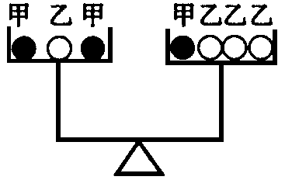
（5）先测出石油和烧杯的总质量，将石油倒入量筒后再测出烧杯的质量。（3分。其它答案只要合理均可得分）
（德阳市2013年） 6．如图所示，由不同物质制成的甲、乙两种实心球的体积相等，此时天平平衡。则制成甲、乙两种球的物质密度之比为 （ ）答案：6． C

A．3︰4 B．4︰3
C．2︰1 D．1︰2
(2013湖北省宜昌市)6、在生产和生活中，人们常把密度作为所选材料的主要考虑因素，下面属于主要从密度的角度考虑选材的是答案： B
A．用铜做家庭电路的导线 B．用塑料泡沫做电影场景中滚落的“石头”
C．用水作为汽车发动机的冷却液 D．用橡胶做汽车轮胎
26.晓雯用天平测量一枚鸡蛋的质量，当天平平衡后，右盘中砝码的质量和游码的位置如图3所示，则鸡蛋的质量是 g。

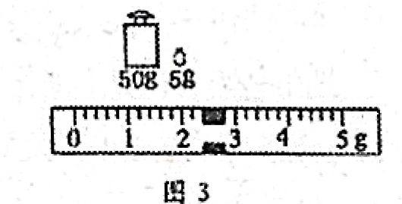
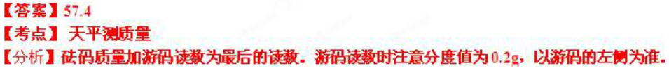

（2013年南京）2、据报道，我国科学家造出“世界上最轻材料——全碳气凝胶”，这种材料密度仅为 0.16mg / cm³，“0.16mg / cm³”表示的物理含义是 。如图为一块100cm³的“全碳气凝胶”放在一朵花上，该“气凝胶”的质量为 g。研究表明，“全碳气凝胶”还是吸油能力最强的材料之一，它最多能吸收自身质量900 倍的有机溶剂，则 100cm³ 的“全碳气凝胶”最多能吸收的有机溶剂重力为 N。（g取10N/ kg）
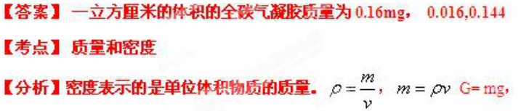
（2013年南京）27、在“测量牛奶密度”的实验中。
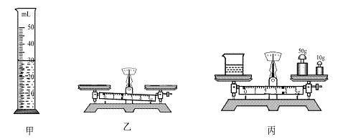
（1）小明先将牛奶倒入量筒，如图甲所示，则牛奶的体积为 cm³ ；接着将天平放在水平台面上，如图乙所示，他应先 ，再调节平衡螺母，使天平平衡；用调节好的天平测出空烧杯的质量为33g，然后将量筒中的牛奶倒入烧杯，用天平测量烧杯和牛奶的总质量，天平平衡时如图丙所示，烧杯和牛奶的总质量为 g。
（2）根据以上实验数据计算出牛奶的密度为 kg/ m³ ，用该方法测得的密度比真实值偏 。
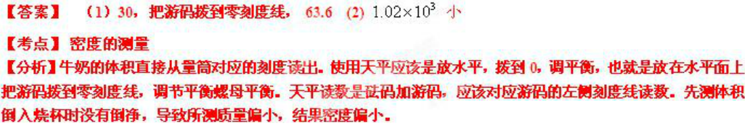
（二0一三年东营市）21．（12分）东营地区石油储量丰富，为了测量某油井所产石油的密度，小刚收集了该井所产石油样品进行了如下测量（常温下石油为粘稠的液态）。
（1）将天平放在水平台上，调节好天平平衡。先用天平称出空烧杯的质量为31.2g。然后将石油样品倒入烧杯，放在调节好的天平左盘上称量，当天平重新平衡时，右盘中的砝码和游码的位置如图甲所示，则烧杯和石油样品的质量为 g。
（2）将烧杯中的石油倒入量筒，其示数如图乙所示，石油的体积为 ml。
图乙
50g
20g
10g
图甲
0 1 2 3 4 5 g

（3）根据测量的数据，求得所测石油的密度为 g/cm³。
（4）联想到某起石油泄漏事故中石油漂浮在水面上的情景，小刚发现自己测量的石油密度值偏大，你认为该实验方案造成测量结果偏大的原因是 。
（5）针对小刚的实验方案，请提出改进办法： 。
答案：21．（1）81.8（2分） （2）46（2分） （3）1.1（2分）
（4）从烧杯向量筒中倒石油时，烧杯中有残留，使所测得的石油体积偏小，从而使密度值偏大。（3分。其它说法只要合理均可得分）
（5）先测出石油和烧杯的总质量，将石油倒入量筒后再测出烧杯的质量。（3分。其它答案只要合理均可得分）

29、(2013年湖北省孝感市)吴畅同学利用天平、水和烧杯来测量一不规则小物块的密度，请将他的实验步骤补充完整（1）把托盘天平放在水平台面上，将标尺上的游码移到 处，调节天平的平衡螺母使天平平衡。（2）用天平测量小物块的质量，右盘中的砝码和标尺上的游码示数如下图1所示，则小物块的质量为 g。
（3）如上图2所示：
a．往烧杯中加入适量的水，把小物块浸没，在水面到达的位置上作标记；
b．取出小物块，测得烧杯和水的总质量为150g；
c．往烧杯中加水，直到标记处，再测出此时烧杯和水的总质量为 180g ；
d．计算出小物块的体积；
e．用密度公式计算出小物块的密度为 g/cm³。
（4）将质量为45g的冰块放入上述盛水的烧杯中漂浮且水未溢出，则冰块所受水的浮力为 N；当冰块在水中完全熔化后，水面的高度将 （选填“升高”“不变”“降低”） （ g取10N/kg ）

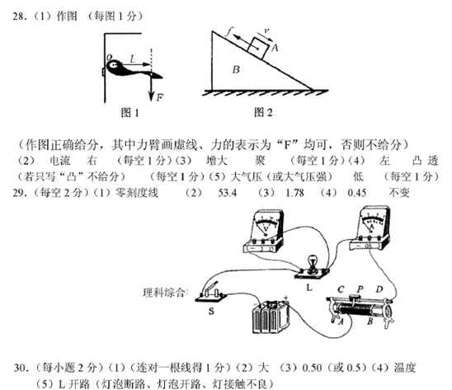
答案：

（2013年北京市）35．小阳利用刻度尺、塑料碗、圆柱形玻璃筒和适量的水测量一块铁矿石的密度。以下是小阳设计的实验步骤，请你按照他的实验思路，将实验步骤补充完整。
（1）在圆柱形玻璃筒内放入适量的水，将塑料碗轻轻放入水中，塑料碗漂浮，用刻度尺测出此时玻璃筒内水的深度为1h，并记录在表格中；
（2）将铁矿石轻轻放入塑料碗中，塑料碗仍漂浮，用刻度尺测出此时圆柱形玻璃筒内水的深度为2h，并记录在表格中；
（3）

（4）已知水的密度为，利用测量出的物理量和计算铁矿石的密度 并将计算结果记录在表格中。

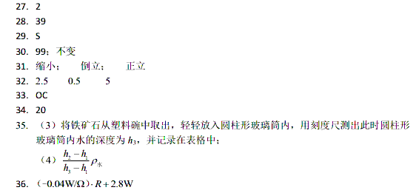

（2013年广东省）11．小王把天平放在水平台上，将游码拨到零刻度处后，指针静止时出现题11 图甲的清形，此时应向＿调平衡螺母，使天平横梁平衡由题11 图乙、丙可知烧杯的质量为 g ，烧杯中液体的质量是 g。

答案：左 32.4 50

（2013年烟台）5．鸡尾酒是由几种不同的酒调配而成的，经过调配后不同的酒界面分明，这是因为不同颜色的酒具有不同的 答案： D
A ．重力 B ．质量C ．体积 D ．密度

